ПАМЯТКА

по правилам безопасного поведения на воде

* 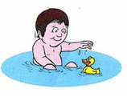следует избегать купания в одиночку, так как в  
  случае беды оказать помощь будет некому;
* после приема солнечной ванны нельзя бросаться в  
  воду сразу;
* купание можно начинать только после некоторого отдыха в тени или сделать обтирание холодной водой в области сердца;
* не заходи на глубокое место, если не умеешь плавать или плаваешь плохо;
* 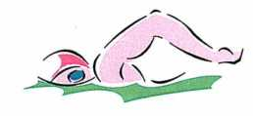 не купайся в запрещенных местах, пользуйся пляжами и местами, специально отведенными для купания;
* не ныряй в незнакомых местах;
* не заплывай за буйки;
* нельзя выплывать на судовой ход и приближаться к судну;
* не устраивай в воде игр, связанных с захватами;
* 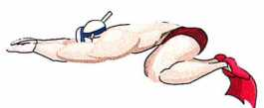 нельзя плавать на надувных матрасах и камерах (если плохо плаваешь);
* 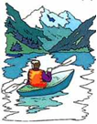 не пытайся плавать на бревнах, досках,  
  самодельных плотах;
* Если ты решил покататься на лодке, выучи основные правила безопасного поведения, в этом случае необходимо уметь правильно управлять своими возможностями.